附件二

工作台技术要求

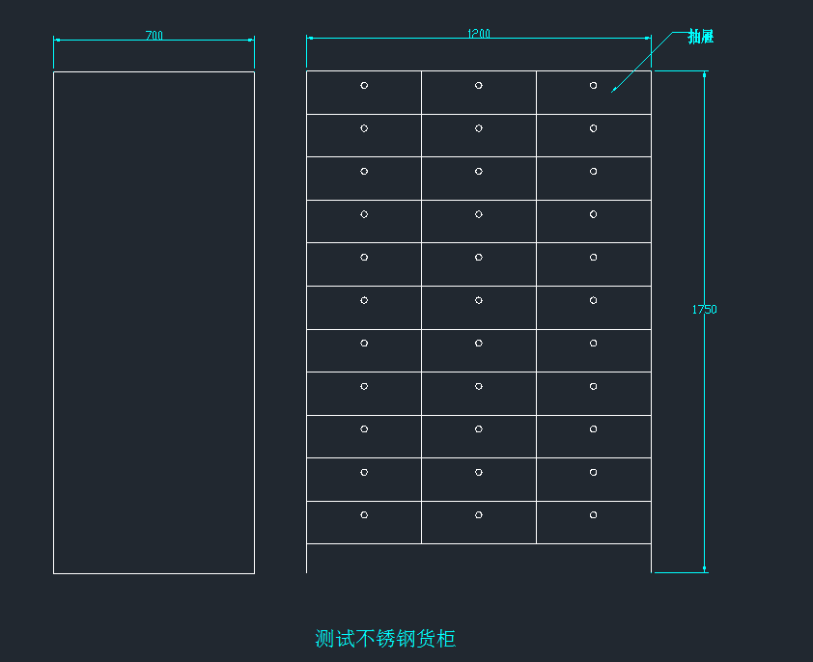
主要技术参数：规格尺寸：1200*420*1750
材料厚度：1MM钢管规格：30*30 抽屉采用内嵌拉手。
其他要求：一层3个抽屉。共7层。 抽屉尺寸：300*400*250.
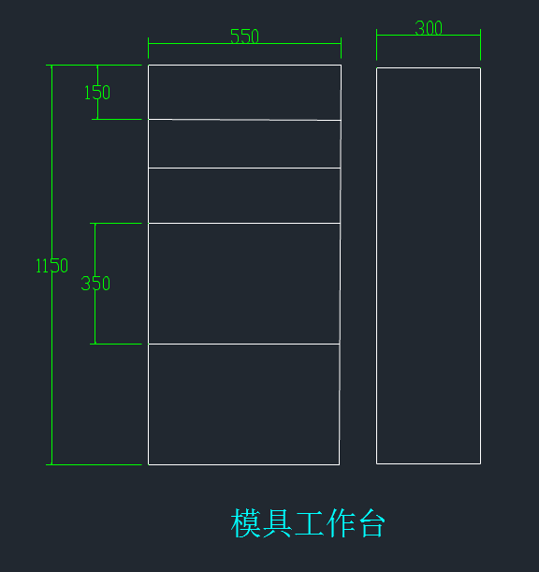
规格尺寸：550*300*1150材料厚度：2MM钢管规格：40*40
其他要求：上3层。只有层板，四面无需挡板，下面2层。宽度方向无挡板，其余3面由挡板，单层承重250公斤。
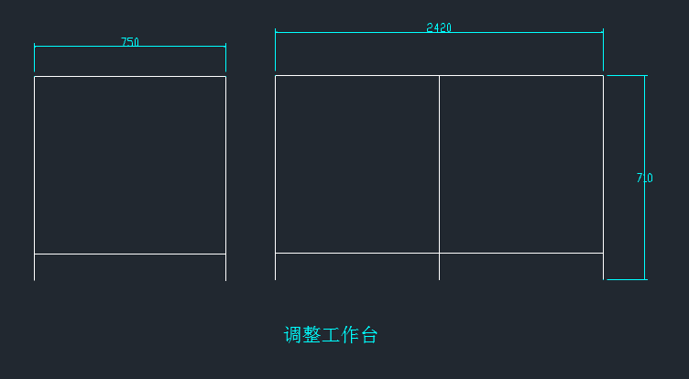
规格尺寸：2420*750*710 材料厚度：2MM钢管规格：40*40
其他要求：2台砂轮机共用一个桌子，砂轮机安装尺寸，需现场测量
桌面最上面折成130°宽度300mm,剩余左右折成90°宽度50mm.操作面折成宽度20mm
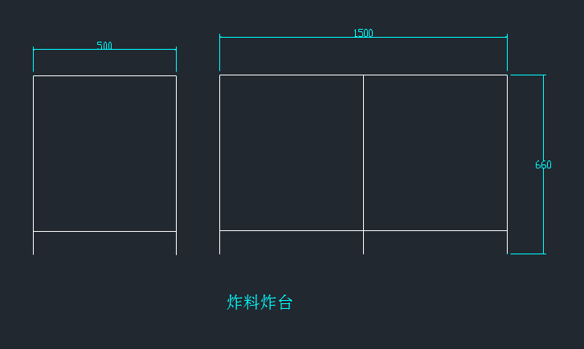
规格尺寸：1500*500*660 材料厚度：1MM 钢管规格：40*40
其他要求：桌面焊接高度500mm横梁，用于规定电箱（电箱尺寸400*200）桌面下单侧焊接层板用于固定单项调压器。
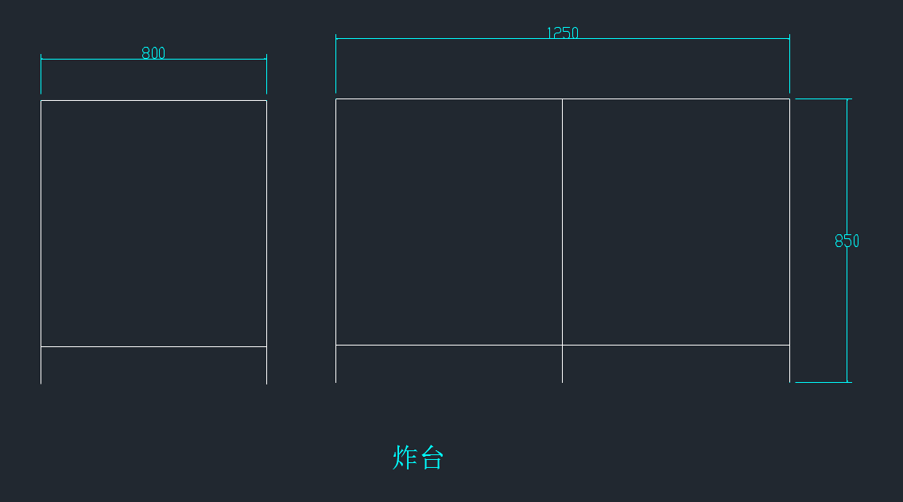
规格尺寸：1250*800*850材料厚度：1MM 钢管规格：40*40
外观要求：所有表面及焊缝打磨光滑无毛刺，无门

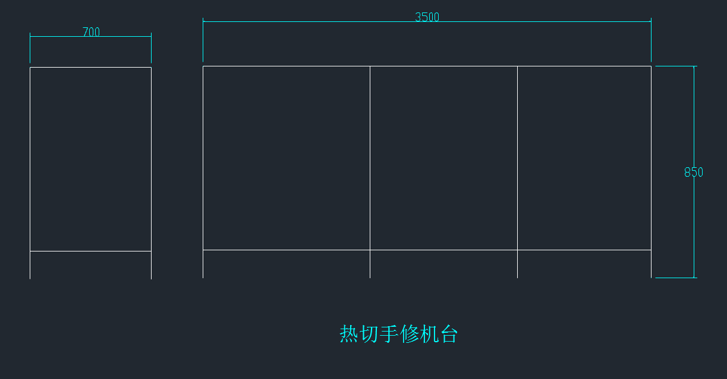
规格尺寸：3500*700*850 材料厚度：2MM钢管规格：40*40
其他要求：5台设备，下水管安装在左手侧。孔径90mm。预留控制开关安装孔。
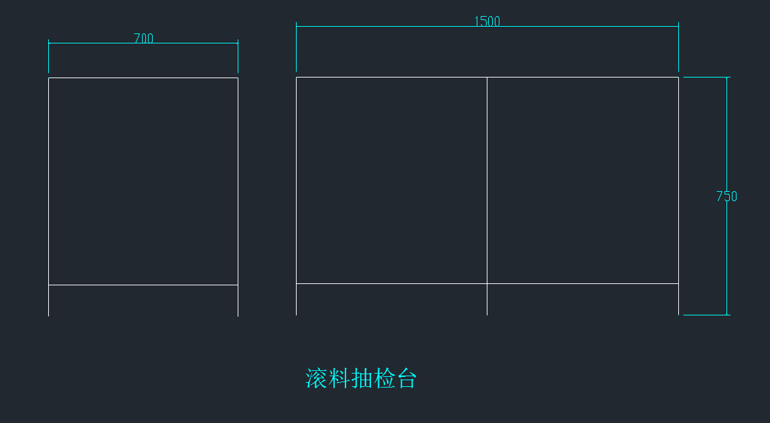
规格尺寸：1500*700*750 材料厚度： 1MM 钢管规格：40*40 其他要求：抽屉采用内嵌拉手，加暗锁，加抽屉滑轨及左中右共3个抽屉，抽屉高度位200mm。
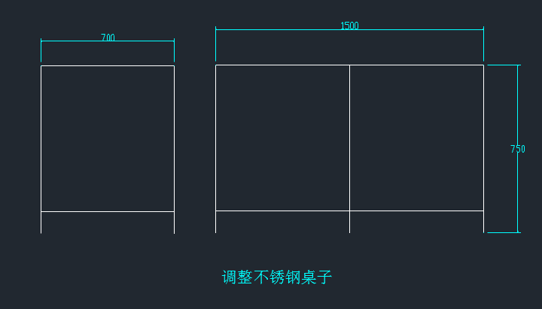
规格尺寸：1500*700*750 材料厚度： 1MM钢管规格：40*40
其他要求：抽屉采用内嵌拉手，加暗锁，加抽屉滑轨，共3个抽屉，抽屉高度位200mm。
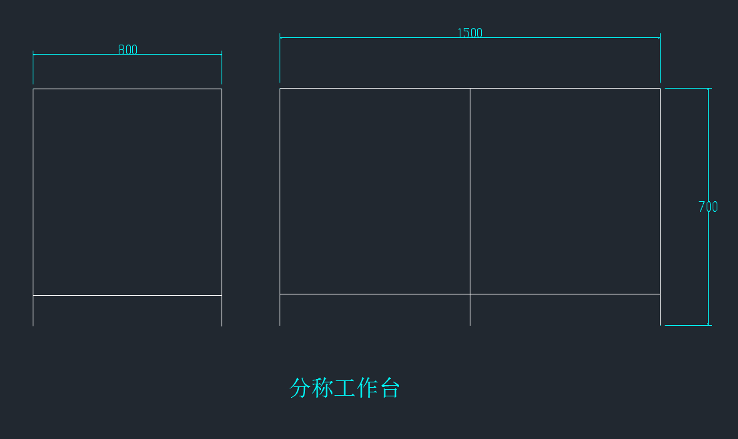
规格尺寸：1500*800*700材料厚度： 1MM钢管规格：40*40
其他要求：抽屉采用内嵌拉手，加暗锁，加抽屉滑轨，抽屉靠右侧一个，每个桌子与桌子间需要增加隔板。隔板高度位250mm.
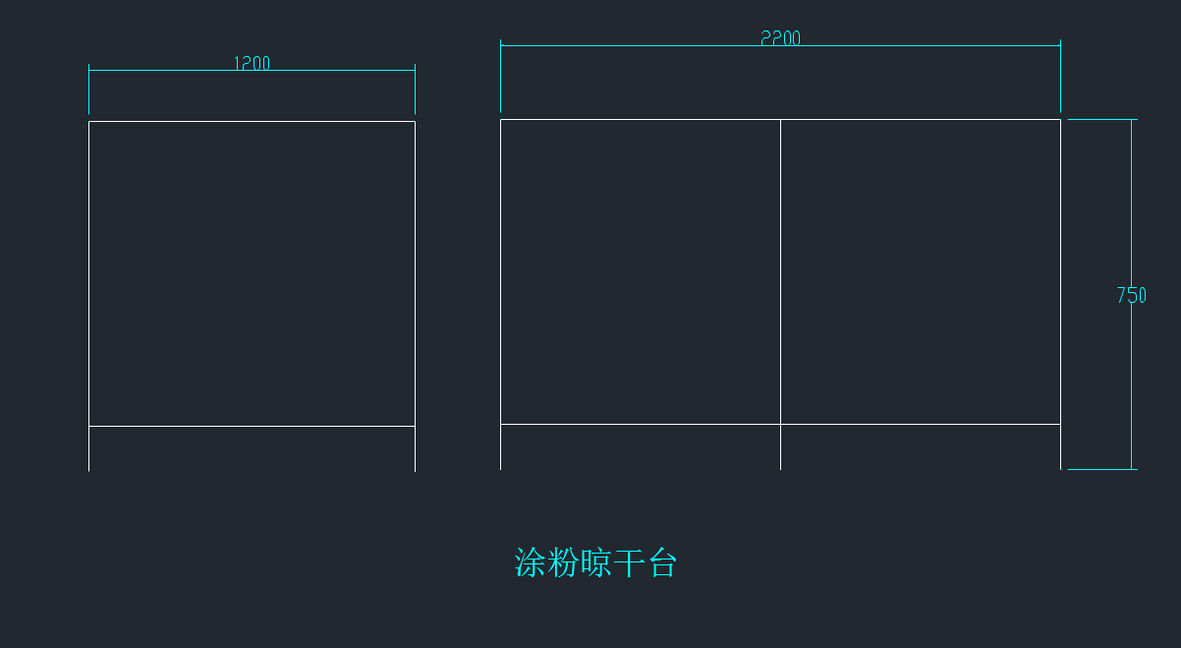

规格尺寸：2200*1200*750 材料厚度：2MM 钢管规格：40*40 安装重力轮子，一组带刹车。面板采用孔板（孔径Φ3.孔间隙位10mm），四面折沿,高度20mm.
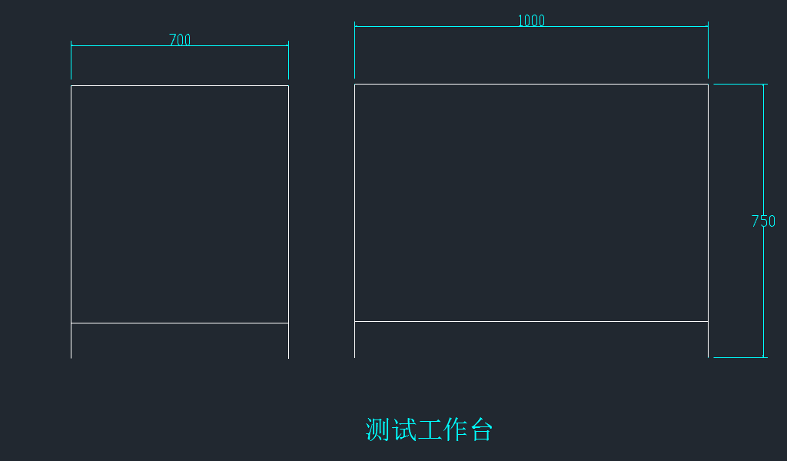
规格尺寸：1000*700*750
材料厚度：1MM
钢管规格：40*40抽屉采用内嵌拉手，加暗锁，加抽屉滑轨，抽屉靠右侧一个 宽度改为650mm.2个抽屉。桌面铺设绝缘胶皮或者桌面直接使用耐酸碱腐蚀的PVC板，颜色选用浅绿色。
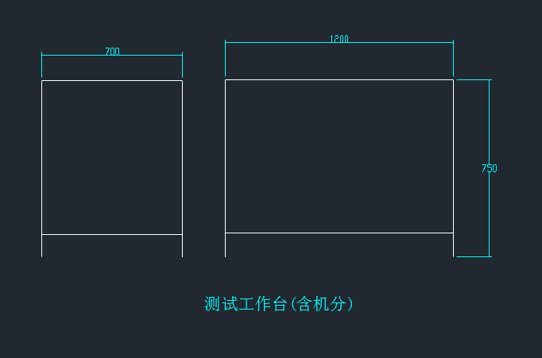
规格尺寸：1200*700*750材料厚度：1MM钢管规格：40*40 抽屉采用内嵌拉手，加暗锁，加抽屉滑轨，抽屉靠右侧一个抽屉做成2个，
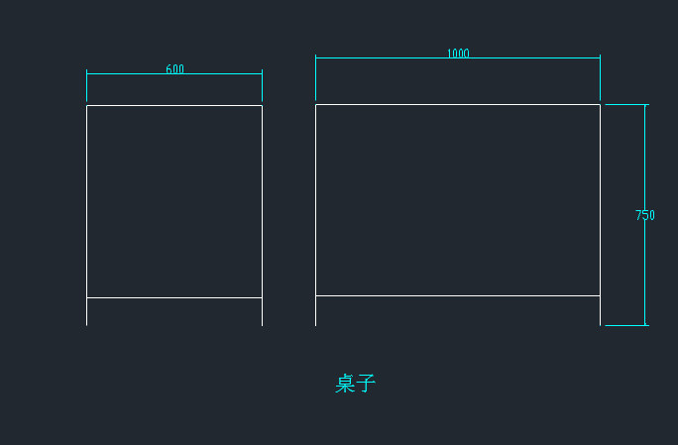
规格尺寸：1000*600*750 材料厚度： 1MM 钢管规格：40*40 抽屉采用内嵌拉手，加暗锁，加抽屉滑轨，抽屉均分两个
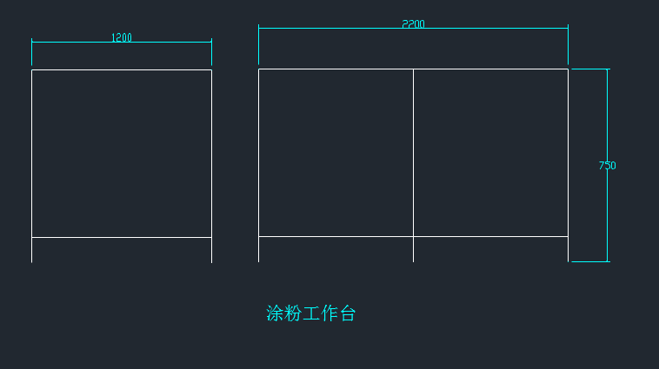
规格尺寸：2200*1200*750 材料厚度：2MM钢管规格：40*40
桌面铺设厚度150mm海绵，海绵表面铺设纯白色白布。
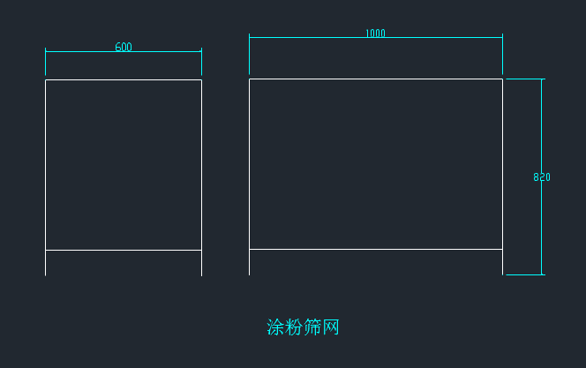
规格尺寸：1500*1000*1150
材料厚度： 1MM
钢管规格：40*40 抽屉采用内嵌拉手，加暗锁，加抽屉滑轨，抽屉两侧均分三个，增加轮子。
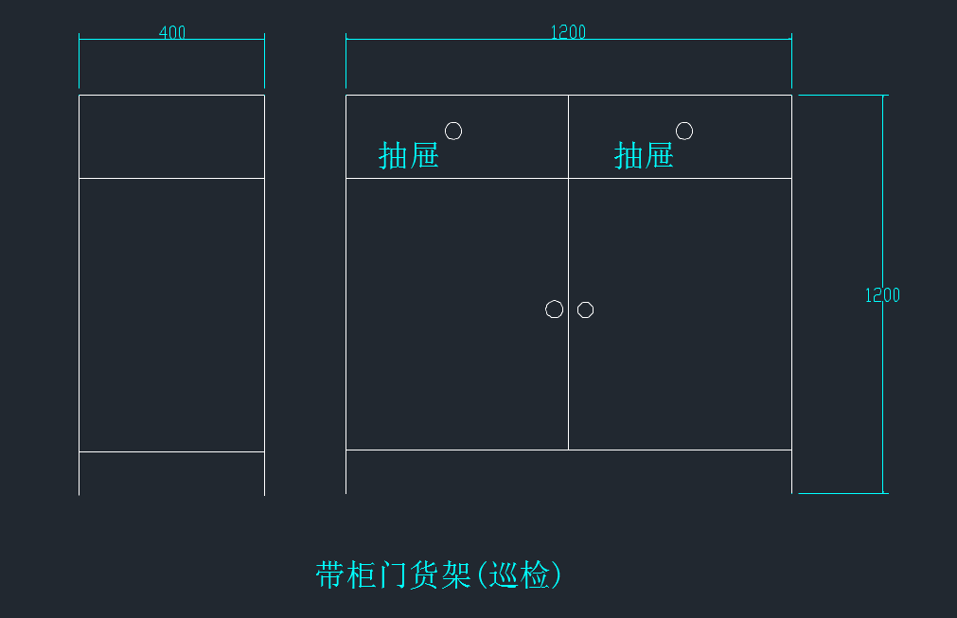

规格尺寸：1200*400*1200
材料厚度： 1MM
钢管规格：40*40
抽屉采用内嵌拉手，加暗锁，加抽屉滑轨，抽屉均分两个柜门加锁柜子里面包含4层等分层板，单层承重100公斤。
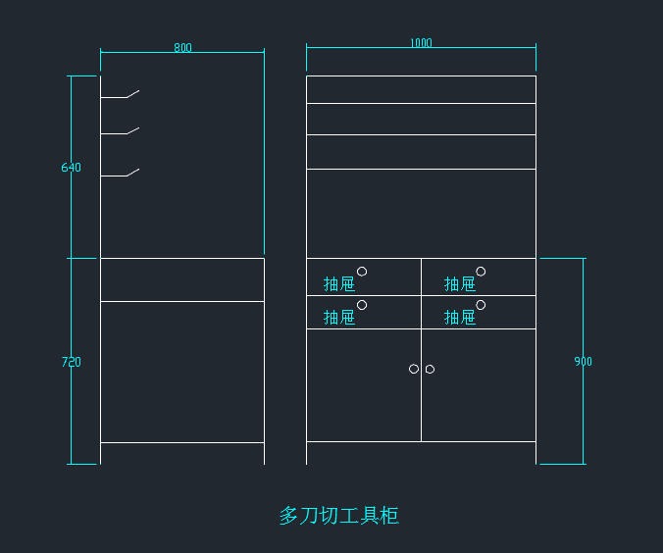
规格尺寸：1000*800*1540
材料厚度：1MM
钢管规格：40*40 挂到架挂杆均分，抽屉采用内嵌拉手，加暗锁，加抽屉滑轨，抽屉均分两个柜门加锁，
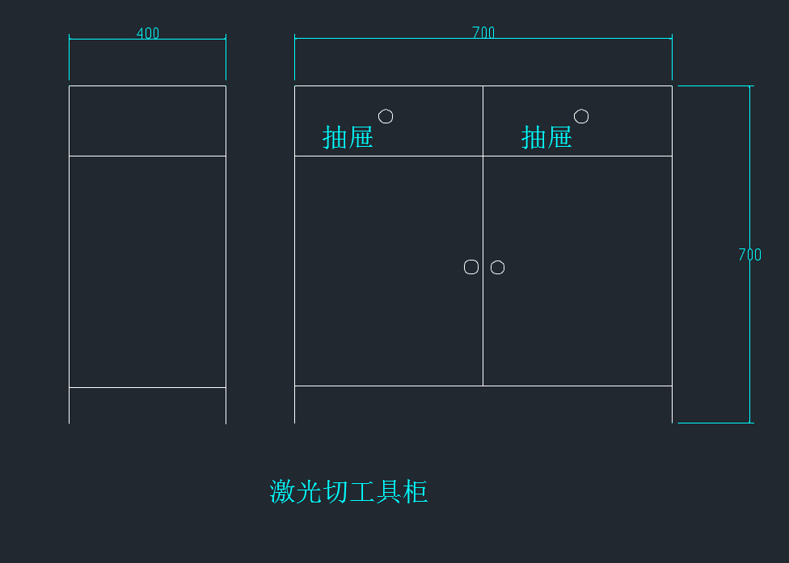
规格尺寸：700*400*700
材料厚度： 1MM
钢管规格：40*40
抽屉采用内嵌拉手加暗锁，加抽屉滑轨，抽屉等分，两个柜门加锁，
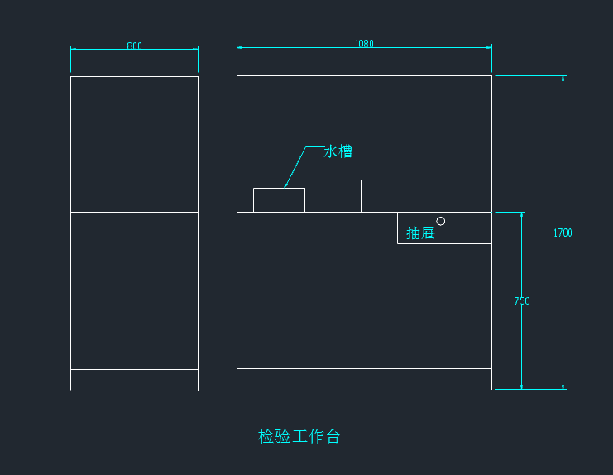
规格尺寸：1080*800*1700
材料厚度： 1MM
钢管规格：40*40 抽屉采用内嵌拉手
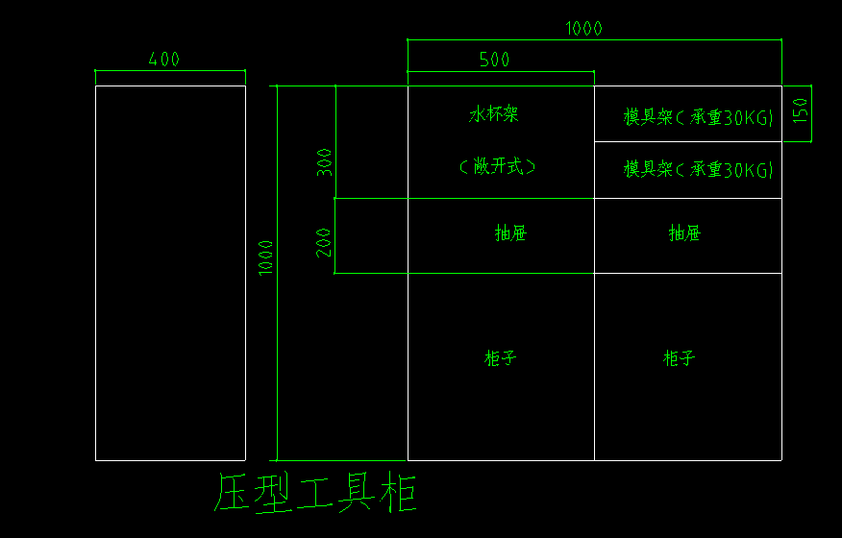
规格尺寸：1000*400*1000 材料厚度： 1MM 钢管规格：40*40
抽屉采用内嵌拉手加暗锁，加抽屉滑轨，抽屉等分，两个柜门加锁，柜门采用推拉式
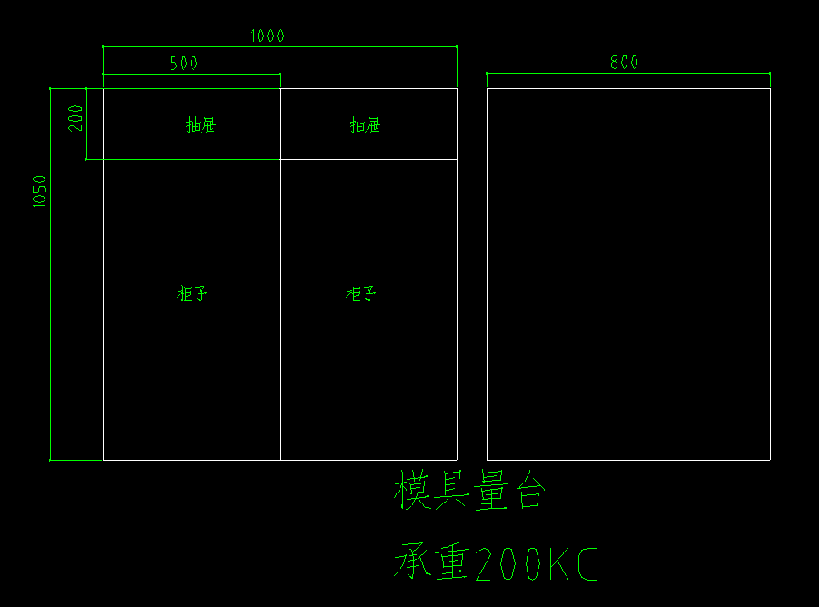
规格尺寸：1000*800*1050
材料厚度： 2MM +1MM 上表面板材加厚（2MM）
其余1MM，抽屉采用内嵌拉手加暗锁，加抽屉滑轨，抽屉均布，两个柜门加锁，柜门采用推拉式
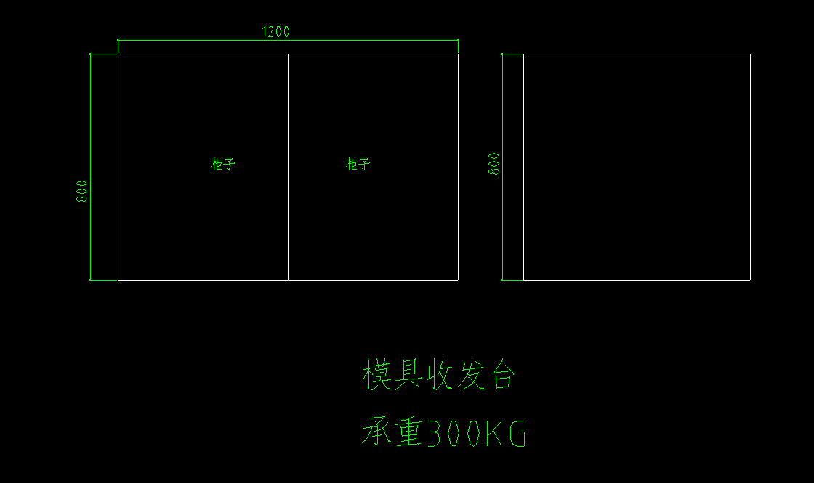

规格尺寸：1200*800*800
材料厚度： 2MM 钢管：50*50 柜门带锁，推拉门
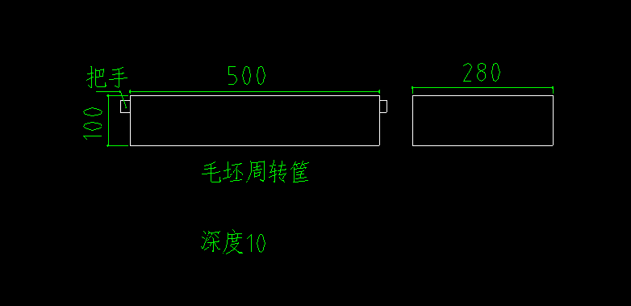
规格尺寸：500*280*100
材料厚度： 2MM 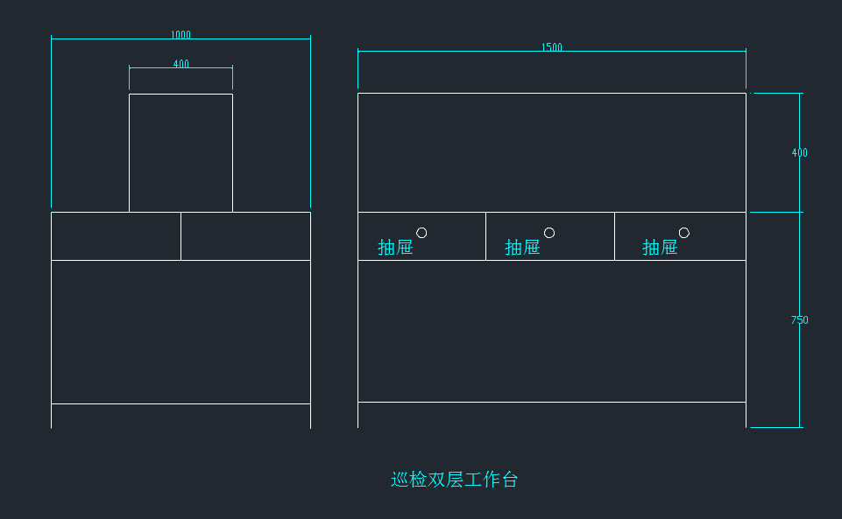
规格尺寸：1500*750*1000
材料厚度： 2MM
钢管：40*40 双面都有抽屉，共6个。

备注：1、以上所有物资 板材、立柱等均选用国标201拉丝不锈钢。
2、根据平面图纸、材料要求、成重要求等特性编制设计图纸。布局合理、符合人体学、美观大方。

